М32051

**Санкт**

**-**

**Петербургский**

**национальный**

**исследовательский**

**университет**

**информационных**

**технологий**

**,**

**механики**

**и**

**оптики**

**УЧЕБНЫЙ**

**ЦЕНТР**

**ОБЩЕЙ**

**ФИЗИКИ**

**ФТФ**



Группа К работе допущен

Юрпалов С.Н., Кошкин М.С.

Студент Работа выполнена

Преподаватель Шоев В.И. Отчет принят

**Рабочий протокол и отчет по**

**лабораторной работе №****2.05**

Определение удельной теплоты кристаллизации и изменения энтропии при охлаждении олова.

1. Цель работы.

* Определение изменения энтропии при фазовом переходе первого рода на примере кристаллизации олова из расплава при его охлаждении
* Определение удельной теплоты кристаллизации олова на основе закона сохранения энергии

1. Задачи, решаемые при выполнении работы.

Измерение E и t в течении фаз I-III, построение графиков зависимостей E(t) и   
ln(T-T0)(t) для участка с началом на 3 минуты позже окончания фазы II, аппроксимация последней зависимости для нахождения K, нахождение λ и S2 - S1

1. Объект исследования.

Олово.

1. Метод экспериментального исследования.

Проведение измерений на лабораторном стенде.

1. Рабочие формулы и исходные данные.   
     
   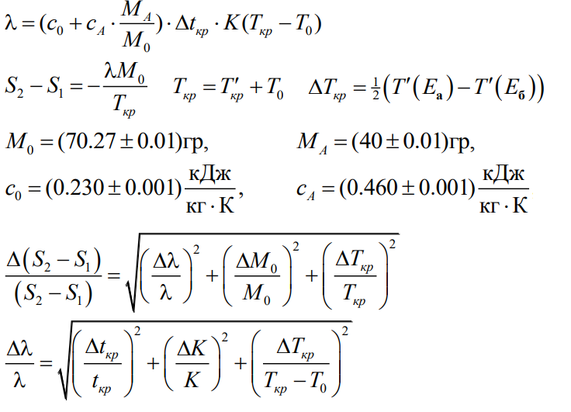
2. Схема установки (*перечень схем, которые составляют Приложение 1*).   
     
   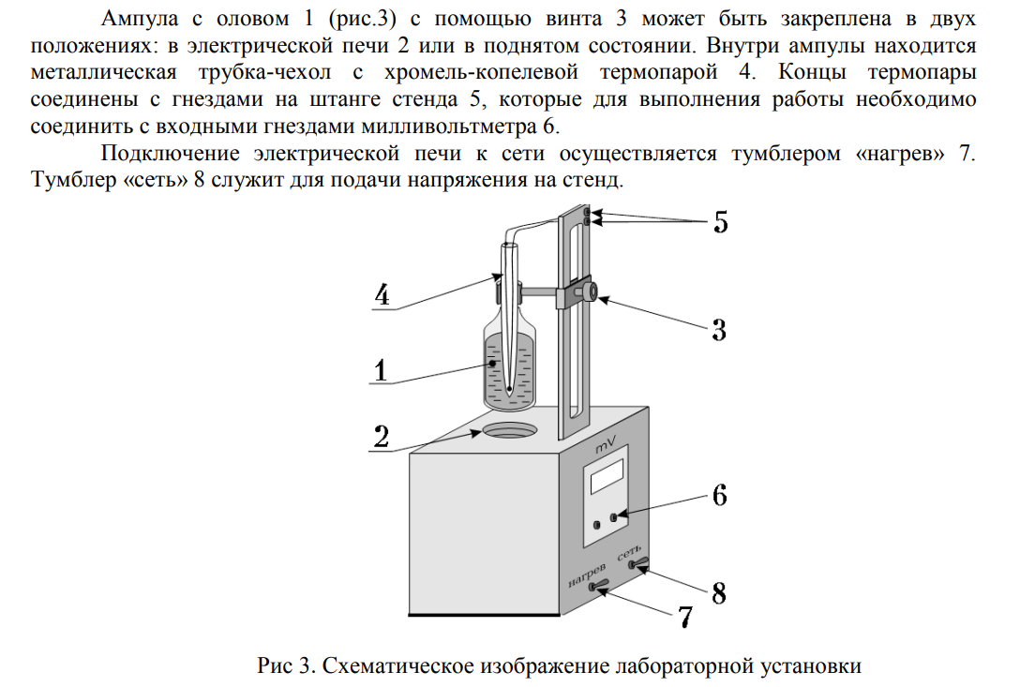

1. Результаты прямых измерений и их обработки (*таблицы, примеры расчетов*).   
     
   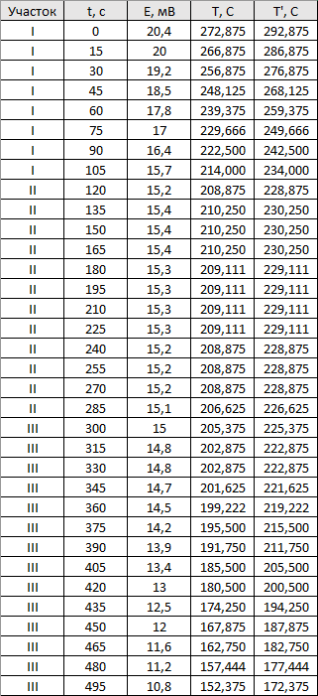  
   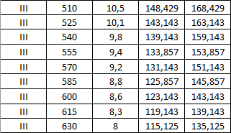  
     
   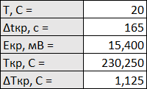
2. Результаты прямых измерений и их обработки (*таблицы, примеры расчетов*).  
     
     
   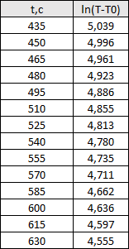  
     
   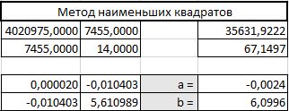  
     
   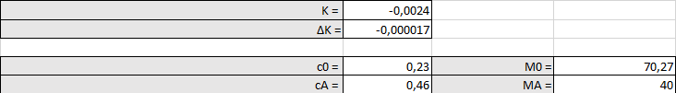  
   
3. Графики (*перечень графиков, которые составляют Приложение 2*)  
     
   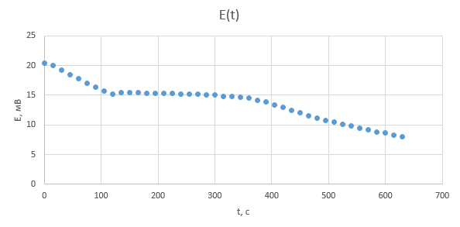  
   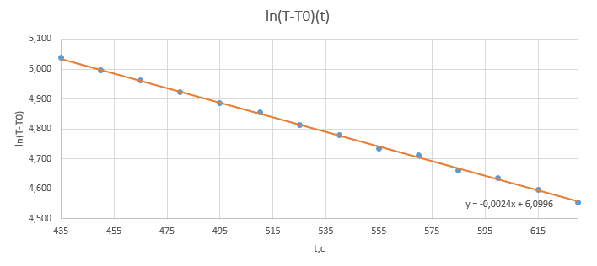

**График зависимости ln(T-T0)(t)**

**График зависимости E(t)**

1. Расчёт погрешности измерений  
     
     
   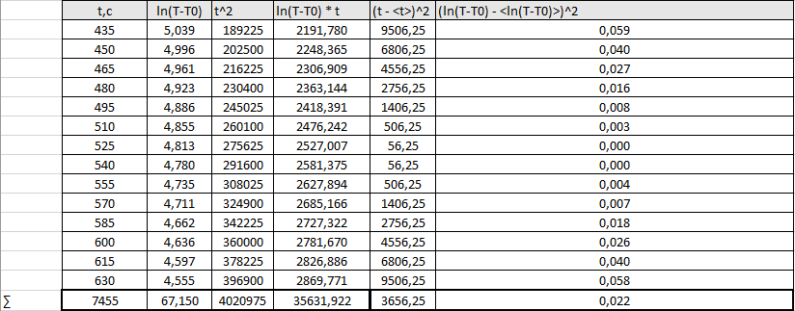  
   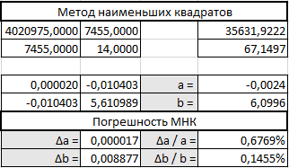  
     
   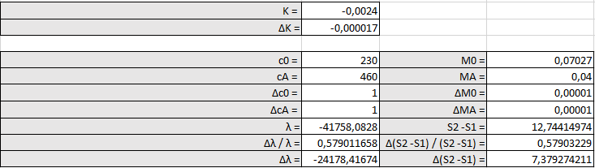
2. Окончательные результаты.  
   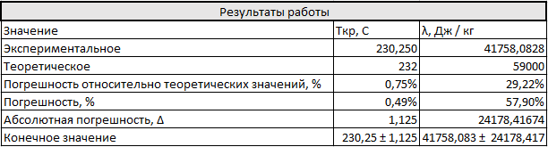  
     
   В ходе работы измерили E и t в течении фаз I-III, после чего по таблице термодвижущей силы нашли T и T’ в соответствии с T0 = 20°C.  
     
   Далее построили график зависимости E(t), из которого были найдены ∆tкр = 165 с, Eкр = 15,4 мВ, Tкр = 230,250 ± 1,125 °C.  
     
   Построили график зависимости ln(T-T0)(t) для участка с началом на 3 минуты позже окончания фазы II, аппроксимировав который нашли K = -0,00240 ± 0,00001.  
     
   По данным графика согласно формулам нашли λ = 41758,083 ± 24178,417 Дж/кг и   
   S2 - S1 = 12,744 ± 7,379 Дж/К .  
     
   Сравнивания полученные значения с табличными, видим, что они попадают в наш доверительный интервал.  
     
   Довольно большая погрешность вызвана совокупности погрешности измерительных приборов, человеческим фактором, округлениями при вычислениях, а также аппроксимациями зависимостей при небольшом количестве точек.
3. Выводы и анализ результатов работы.  
   Проведя ряд экспериментов, а затем тщательно исследовав их результаты, были изучены основные характеристики олова.  
     
     
   